Pouštíme se do boje s kuchyňským odpadem
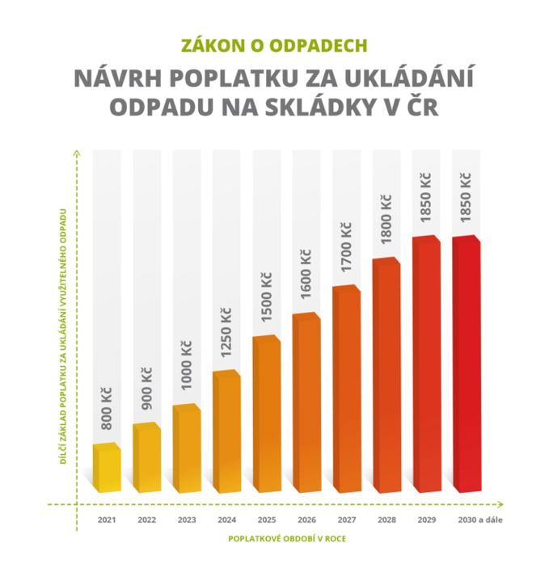
Společnost si oblíbila konzumní životní styl a kvůli tomu stále stoupá množství odpadu. Většina se skládkuje, ale tento způsob nakládání s odpady není dlouhodobě udržitelný, protože skládkovaný odpad do ovzduší uvolňuje nebezpečný metan, který přispívá ke globálnímu oteplování. Odborníci z celého světa bijí na poplach, proto zákonodárci přišli s novou legislativou, která se opírá o směrnice Evropské unie.

Čím více odpadu, tím více platíme
1. ledna 2021 nabyl na účinnosti nový odpadový zákon, který obcím nastavil přísné limity a radikálně navyšuje poplatek za ukládání odpadu na skládku.
Za každou tunu odpadu na skládce, která je do limitu (190 kg/občan v roce 2022), zaplatíme 500 Kč. Pokud ale limit přesáhneme, za každou tunu nad rámec zaplatíme 900 Kč. V průběhu následujících let se tato částka může vyšplhat až na 1 850 Kč, jak ukazuje graf.
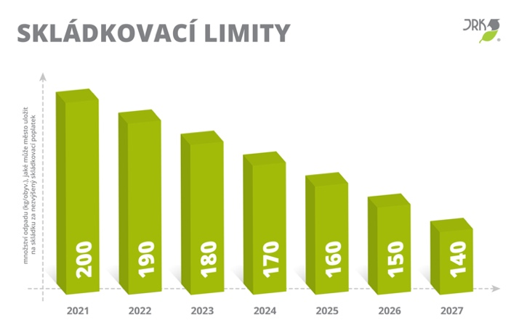
Každý občan Příbora v průměru vyprodukuje 181,06 kg odpadu (z toho je 131,89 kg SKO a 49,17 kg velkoobjemového odpadu), proto se nás zvýšené poplatky naštěstí zatím netýkají. Ale pokud se náš přístup k odpadům nezmění, přísné podmínky nového zákona o odpadech nás doběhnou už v roce 2024. V tomto roce bude limit už jen 170 kg na občana a my budeme muset platit 1500 Kč za každou tunu navíc!
Peníze, které vybereme na poplatcích za odpad, už ani teď nestačí a jestli k nim přibudou vysoké náklady za skládkování, budeme muset získat více peněz. Proto jsme začali hledat řešení, jak snížit množství odpadu.

V Příboře začneme třídit kuchyňský odpad
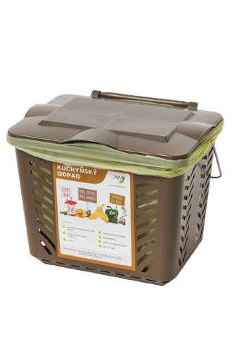
Podle statistik tvoří kuchyňský odpad téměř čtvrtinu běžné popelnice! Přitom kuchyňský odpad je cenným zdrojem živin a energie a na skládku vůbec nepatří. Ve spolupráci s odborníky na odpadové hospodářství z JRK Česká republika proto spouštíme pilotní projekt sběru kuchyňského odpadu, do kterého budou zapojeny domácnosti z vybraných bytových domů (převážně sídlišť).
Jak se můžete do třídění kuchyňského odpadu zapojit?
V lednu 2023 budou na sídlištích rozmístěny speciální gastropopelnice hnědé barvy s růžovým polepem poklopu, do kterých patří kuchyňský opad. Od zástupců města v předem stanoveném termínu obdrží vybrané bytové domy speciální set na třídění – perforovaný košík a kompostovatelné sáčky.
Po naplnění košíku vyhodíte odpad i se sáčkem do výše uvedené gastropopelnice.

Co se s kuchyňským odpadem bude dít dál?
Odpad se 1× týdně sveze do bioplynové stanice v Horní Suché, kde se promění na energii, teplo a certifikované hnojivo, čímž se znovu živiny vrátí do půdy.

Co patří do kuchyňského odpadu?
Do hnědé nádoby na kuchyňský odpad patří veškeré kuchyňské zbytky jídel (rostlinné i živočišné), prošlé potraviny (např. jogurt i s kelímkem, kefír v tetrapacku, šunka či plesnivý sýr), syrové maso a ryby, zbytky z vařeného jídla (scezené polévky), menší kosti (rybí, kuřecí), pečivo, těstoviny a jiné přílohy, zbytky z ovoce a zeleniny, vaječné skořápky, čajové sáčky i kávová sedlina, skořápky ořechů, slupky z tropického ovoce, mastné kuchyňské utěrky a jiné kuchyňské zbytky.

Co nepatří do kuchyňského odpadu?
Do hnědé nádoby na kuchyňský odpad nepatří velké kosti (hovězí, vepřové) a tekuté potraviny (polévky, omáčky, mléko).
O všem potřebném Vás budeme nadále informovat na webu životního prostředí i v měsíčníku.
Děkujeme všem občanům, kterým není životní prostředí lhostejné a zapojují se s námi do budování města s minimem odpadů už teď.

